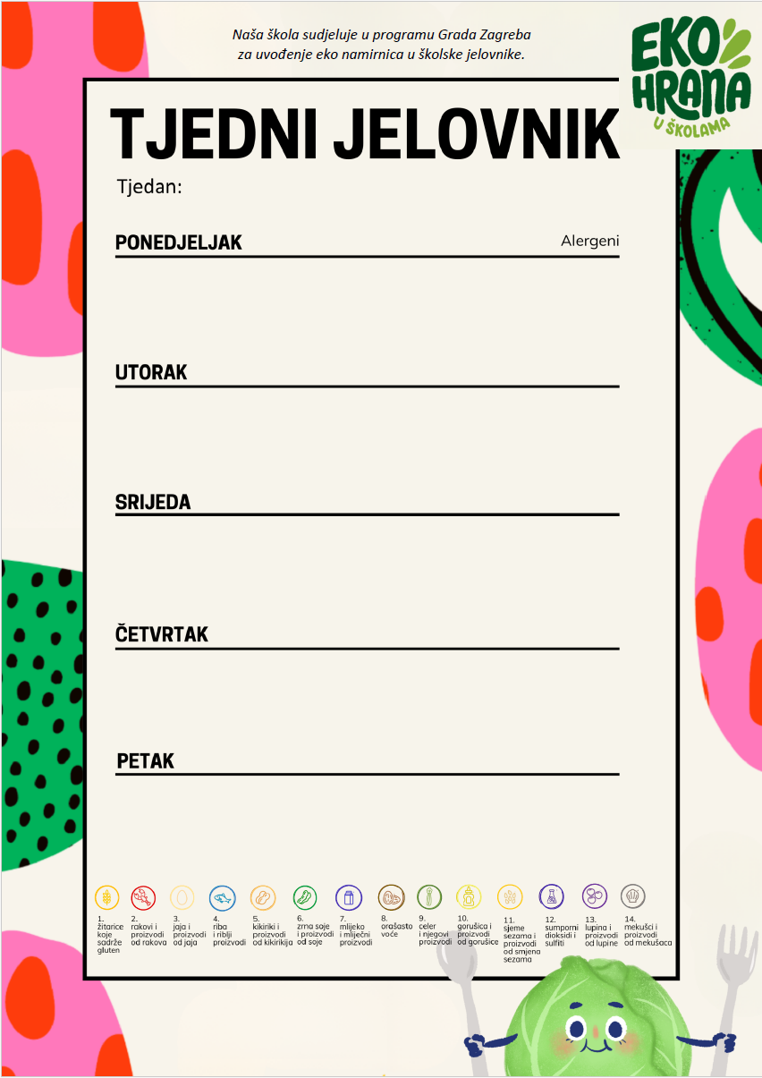
Jelovnik za 13.4.2026-17.4.2026.

Čokoladni namaz, čaj ,eko kruh, jabuka | 1,7,8
Rižoto sa piletinom i povrćem, cikla salata
Kolač domaći | 1,7,3

Kukuruzna slana štangica, jogurt fortia | 1,7
Kuhani mladi krumpir, panirani oslić | 1,3
Voće (klementina)

Integralno zrnato pecivo, šunka ,sir, sok | 1,7
Grah varivo sa ječmenom kašom, lećom, i suhim mesom | 1
Čokolino, mlijeko | 1,7,8

Griz na mlijeku, voće, kakao posip | 1,7
Špagete, umak bolognese, eko salata zelena i rotkvica | 1
Euforija voćni jogurt | 7

Kruh, eko voćni namaz, maslac, bijela kava | 1,7,
Varivo sa graškom, junetinom i noklicama, kruh | 1,9,3
Voće(banana)

